Перечень транспортных средств, признанных брошенными, разукомплектованными, бесхозяйными
дата осмотра | адрес | марка/модель/гос. номер/цвет | срок добровольного/принудительного перемещения | фотоматериалы
04.07.2022 | ул. Небольсина, 13а | Таврия  Красный  Г.р.з.  В733АХ36 | 18.07.2022/ в соответствии с п. 4.1 постановления № 36 от 29.01.2018 | 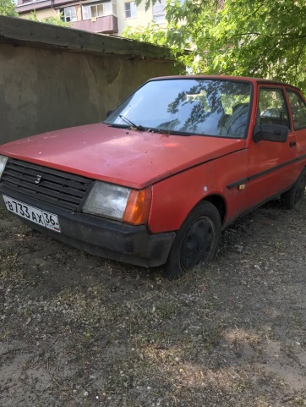 | 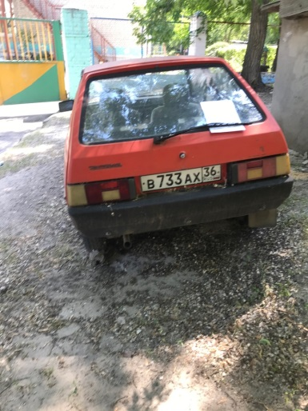
04.07.2022 | ул. Героев Сибиряков, 2С | БТР  Зеленый  без г.р.з. | 18.07.2022/  04.09.2022 | 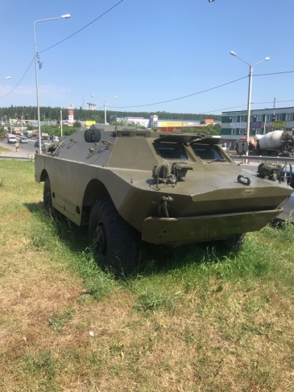 | 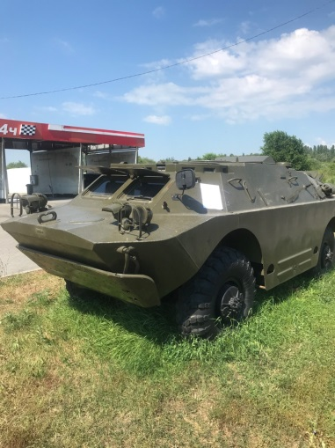
04.07.2022 | ул. Героев Сибиряков, 12В | ГАЗ-18  зелёный  без г.р.з. | 18.07.2022/  04.09.2022 | 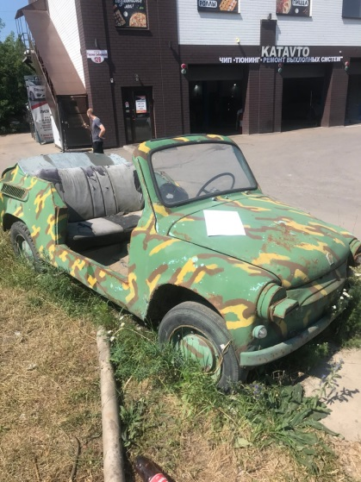 | 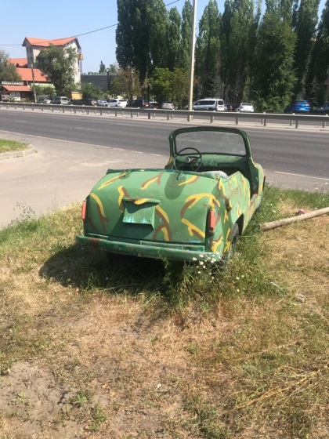
04.07.2022 | ул. Героев Сибиряков, 12В | СМЗ с-3Д  Оранжевый  без г.р.з. | 18.07.2022/  04.09.2022 | 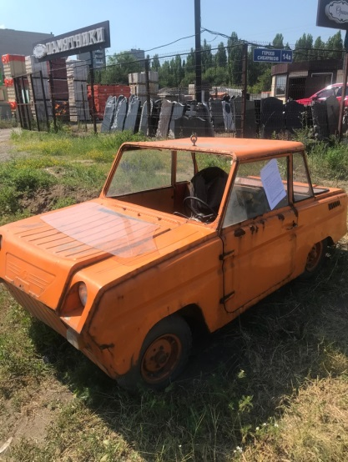 | 